a) Errores:

1º. Falta el flujo de datos "Venta_concretada" que va desde el Proceso Gestionar Venta (1) hacia al Cliente.

2º.

3º. En la Demora 2 (D2) el flujo que va al Proceso Gestionar Venta (1) no tiene nombre, debería ir "Respuesta Crédito".

4º. Desde el Proceso Gestionar Venta (1) hacia el Proceso Generar Estadística de Ventas (2T) hay un flujo de datos Venta Realizada, está mal ya que debería haber una demora.
Se haría de esta manera:
Aclaración: se le coloca D3 porque la demora que está en el DFD original no es válida.

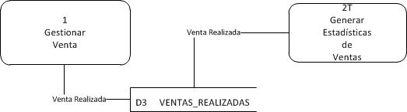

5º. Falta una Demora de Sector Créditos hacia el Generar Estadística de Ventas (2T):

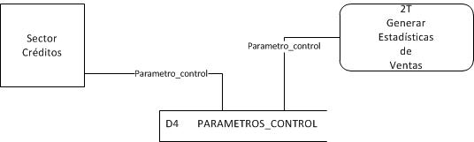

6º. La Demora 3 (D3) está mal, ya que nunca se menciona en el texto.

7º. El flujo no tiene nombre, y tampoco puede ir hacia una demora

8º. Falta la demora de marketing al proceso “gestionar venta”

